Уважаемые заявители, для подачи заявки на получение дубликат диплома и приложения к диплому, выполните пошаговую инструкцию:

**Шаг 1:** перейдите по следующей ссылке<https://egov.kz/cms/ru/services/pass-mon212-214>

**Шаг 2:** нажмите «ЗАКАЗАТЬ УСЛУГУ ОНЛАЙН»

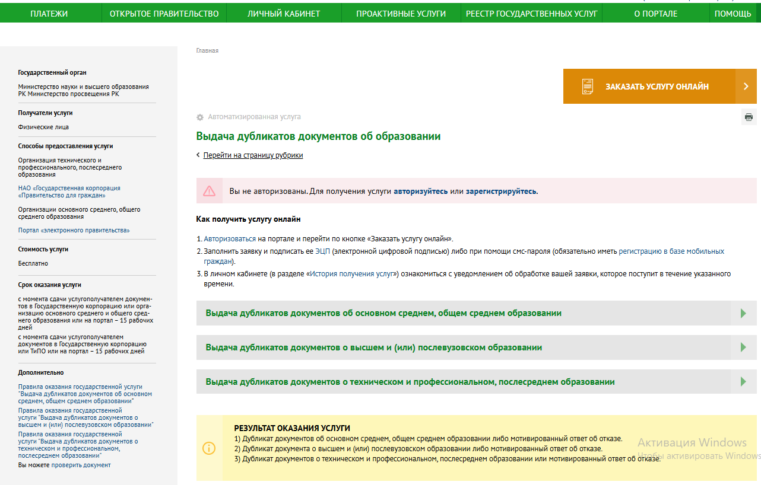

**Шаг 3:** отсканируйте QR-код с помощью приложения eGov или подпишите по ЭЦП

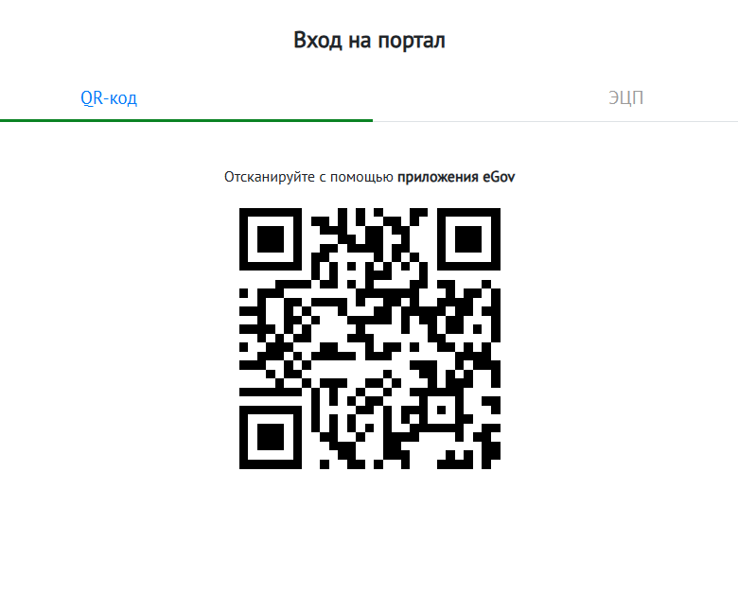

**Шаг 4:** По шагово заполняете данные получателя дубликат диплома → Тип документа выбираете →

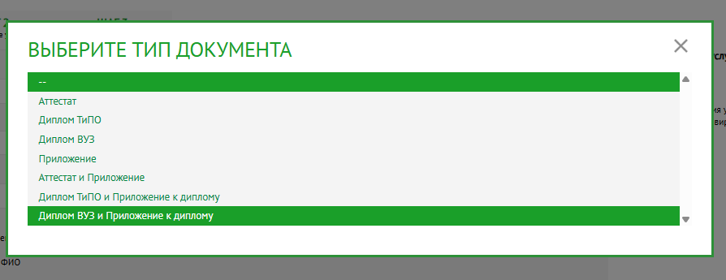

**Шаг 5:** Нажимаете **«Добавить»** → Выбираете причину восстановления и отмечаете галочкой Согласие за достоверность предоставленных данных →

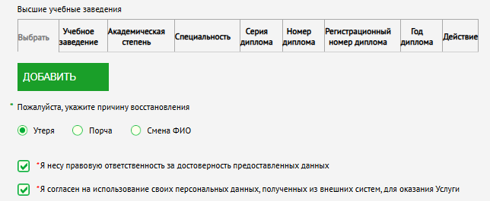

**Шаг 6:** Заполняете сведения о дипломе → 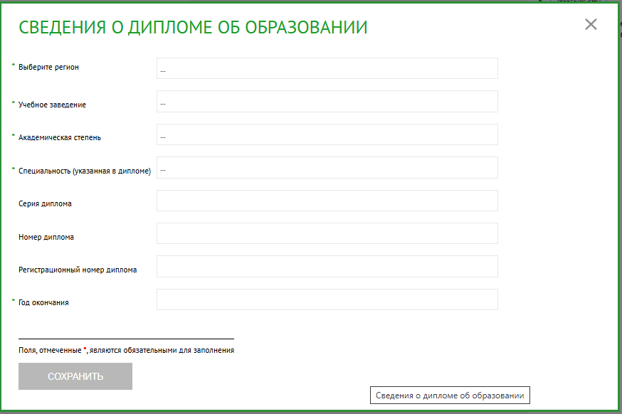

**Шаг 7:** Сохранить → Отправить запрос → Подписываете (выбираете вид подписания)

Изображение выглядит как текст, Шрифт, снимок экрана, дизайн

Контент, сгенерированный ИИ, может содержать ошибки.